
МИНИСТЕРСТВО НАУКИ И ВЫСШЕГО ОБРАЗОВАНИЯ РФ

ФЕДЕРАЛЬНОЕ ГОСУДАРСТВЕННОЕ БЮДЖЕТНОЕ ОБРАЗОВАТЕЛЬНОЕ УЧРЕЖДЕНИЕ ВЫСШЕГО ОБРАЗОВАНИЯ «ЛИПЕЦКИЙ ГОСУДАРСТВЕННЫЙ ТЕХНИЧЕСКИЙ УНИВЕРСИТЕТ»

Институт компьютерных наук
Кафедра автоматизированных систем управления

Лабораторная работа №6
по дисциплине «Машинное обучение»

Студент М-РИТ-25-1 ____________________ Станиславчук С. М.
(подпись, дата)

Руководитель
Доцент, д.т.н. ____________________ Сараев П. В.
(подпись, дата)

Липецк 2025

1. Задание кафедры
1) 1. Для множества данных из лр4 возьмите модель, которая использовалась в лр 5 (далее - базовая модель) и постройте ансамблевые модели, используя технологии стэкинга, бустинга, бэггинга.
2) Настройте гиперпараметры ансамблевых методов.
3) Постройте таблцы для сравнения значений адекватности моделей. Сравните адекватность моделей с базовой моделью и лучшей моделью из работы #5.
4) Сделайте вывод об ансамблевых методах.

2. Цель работы
Изучить подходы к построению моделей машинного обучнеия с использованием ансамблевых методов для повышения качества модели.

3. Ход работы
В качестве языка программирования для выполнения лабораторной работы, я выбрал Python.
Строим модель стекинг, используя функцию из пакета sklearn (StackingRegressor):
stacking_results = {}
from sklearn.ensemble import StackingRegressor

for target in ["Y1", "Y2"]:
print(f"Building Stacking for {target} ...")
estimators = [
("rf", RandomForestRegressor(n_estimators=200, max_depth=6, random_state=42, n_jobs=-1)),
("svr", Pipeline([
("scaler", StandardScaler()),
("svr_est", SVR(kernel="rbf", C=1.0, gamma="scale"))
])),
("poly_ridge", Pipeline([
("poly", PolynomialFeatures(degree=poly_degree, include_bias=False)),
("scaler", StandardScaler()),
("ridge", Ridge(alpha=1.0))
]))
]
# final estimator
final_est = LinearRegression()
stack = StackingRegressor(estimators=estimators, final_estimator=final_est, n_jobs=-1, passthrough=False)
stack.fit(X_train, y_train[target])
y_pred = stack.predict(X_test)
stacking_results[target] = {"model": stack, "params": "rf(200,d=6)+svr+poly_ridge", **evaluate(y_test[target], y_pred)}

Строим модель бустинг, используя функцию из пакета sklearn (HistGradientBoostingRegressor)
boosting_results = {}
for target in ["Y1", "Y2"]:
print(f"Grid-search Boosting for {target} ...")
best = None
best_params = None
best_score = -np.inf
for lr in boost_params["learning_rate"]:
for it in boost_params["max_iter"]:
for md in boost_params["max_depth"]:
hgb = HistGradientBoostingRegressor(learning_rate=lr, max_iter=it, max_depth=md, random_state=42)
hgb.fit(X_train, y_train[target])
y_pred = hgb.predict(X_test)
r2 = r2_score(y_test[target], y_pred)
if r2 > best_score:
best_score = r2
best = hgb
best_params = {"learning_rate": lr, "max_iter": it, "max_depth": md}
y_pred = best.predict(X_test)
boosting_results[target] = {"model": best, "params": best_params, **evaluate(y_test[target], y_pred)}

Строим модель бэггинг, используя функцию из пакета sklearn (BaggingRegressor)
def grid_search_bagging(X_tr, y_tr, X_val, y_val):
best = None
best_params = None
best_score = -np.inf
for n in bagging_grid["n_estimators"]:
for ms in bagging_grid["max_samples"]:
for mf in bagging_grid["max_features"]:
bag = BaggingRegressor(
estimator=Pipeline([
("poly", PolynomialFeatures(degree=poly_degree, include_bias=False)),
("scaler", StandardScaler()),
("lr", LinearRegression())
]),
n_estimators=n, max_samples=ms, max_features=mf, random_state=42, n_jobs=-1
)
bag.fit(X_tr, y_tr)
y_pred = bag.predict(X_val)
r2 = r2_score(y_val, y_pred)
if r2 > best_score:
best_score = r2
best = bag
best_params = {"n_estimators": n, "max_samples": ms, "max_features": mf}
return best, best_params

Пример выполнения программы:
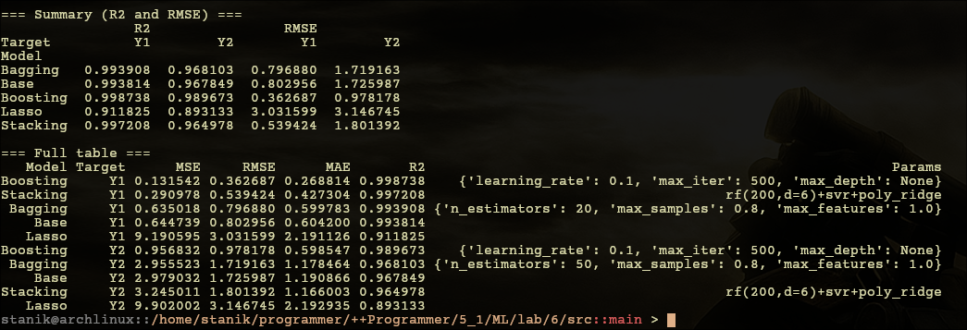

3. Вывод
Линейная регрессия и Lasso ожидаемо продемонстрировали невысокую точность. Для Y1 R2 находится около 0.91, а RMSE — около 3.03. Для Y2 наблюдается аналогичная картина: R2 = 0.893, RMSE = 3.15. Это подтверждает, что базовые линейные модели недостаточно хорошо улавливают нелинейные зависимости. Полиномиальная модель GLM существенно улучшила качество, подняв R2 до 0.9938 и 0.9678.
Бэггинг показал стабильное повышение точности по сравнению с базовыми моделями R2 = 0.9939, 0.9681. По уровню качества Бэггинг практически сравнялся с GLM. Уменьшение разброса предсказаний за счёт усреднения ансамбля деревьев обеспечивает значительное снижение ошибки.
Бустинг стал абсолютным лидером среди всех методов. R2 = 0.9987, 0.9897. Модель обеспечивает почти идеальное приближение, что подтверждает способность бустинга последовательно исправлять ошибочные области предыдущих слабых моделей.
Стекинг показал результаты лучше GLM, но хуже Бэггинга и Бустинга R2 = 0.9972, 0.9649. Лучше отработал на Y1, потому что нелинейная структура выражена сильнее.

Приложение 1
# Изучить подходы к построению моделей машинного обучнеия с применением методов
# регуляризации для борьбы с переобучением.

# https://www.geeksforgeeks.org/machine-learning/lasso-vs-ridge-vs-elastic-net-ml/

# 1. Для множества даных из л.р. 4 для одной из моделей (далее - базовая модель)
# постройте модели с регуляризацией (L1-регуляризация (LASSO); L2-регуляризация
# (Ridge); комбинированная регуляризация (ElastiocNet)).

# **Старье**

# 1.1 Загрузите из UCI ML Repository базу данных Energy efficiency.
# http://archive.ics.uci.edu/ml/datasets/Energy+efficiency
# В этой базе представлены результаты исследования энергоэффективности
# зданий в виде отопительной (heating) и холодильной (cooling) нагрузки
# в зависимости от параметров

import pandas as pd
import numpy as np

df = pd.read_csv("energy_efficiency.csv")

X = df.iloc[:, :-2] # first 8 columns (features)
y = df.iloc[:, -2:] # last 2 columns (targets)

print("Dataset loaded locally!")
print(X.head())
print(y.head())

from sklearn.model_selection import train_test_split

X_train, X_test, y_train, y_test = train_test_split(
X, y, test_size=0.2, random_state=42
)

print(X_train.shape, X_test.shape, y_train.shape, y_test.shape)

# **Конец старья**

import numpy as np
import pandas as pd
from sklearn.model_selection import train_test_split, GridSearchCV
from sklearn.linear_model import Lasso, Ridge, ElasticNet
from sklearn.preprocessing import StandardScaler
from sklearn.pipeline import Pipeline
from sklearn.metrics import mean_squared_error, r2_score
from sklearn.linear_model import LinearRegression, Lasso, Ridge, ElasticNet
from sklearn.metrics import mean_squared_error, mean_absolute_error, r2_score

models = {
"LinearRegression": LinearRegression(),
"Lasso": Lasso(random_state=42),
"Ridge": Ridge(random_state=42),
"ElasticNet": ElasticNet(random_state=42)
}

for target in ["Y1", "Y2"]:
print(f"\n=== {target} ===")
for name, model in models.items():
model.fit(X_train, y_train[target])
y_pred = model.predict(X_test)
mse = mean_squared_error(y_test[target], y_pred)
r2 = r2_score(y_test[target], y_pred)
print(f"{name:17s} | MSE: {mse:10.3f} | R²: {r2:.3f}")

# 2. Настройте гиперпараметры регуляризации.
print("\n")
step = 10
models = {

"Base": (LinearRegression(), {}),

"Ridge": (Ridge(), {"model__alpha": np.logspace(-3, 3, step)}),

"Lasso": (Lasso(max_iter=10000), {"model__alpha": np.logspace(-3, 3, step)}),

"ElasticNet": (
ElasticNet(max_iter=10000),
{
"model__alpha": np.logspace(-3, 3, step),
"model__l1_ratio": np.linspace(0.1, 0.9, 9)
},
),
}

# 3. Постройте таблицы для сравнения значений адекватности моделей. Сравните
# адекватеонсть моделй с базоваой моделью
results = []

target_columns = ['Y1', 'Y2']

for target in target_columns:
for name, (model, params) in models.items():
pipe = Pipeline([
("scaler", StandardScaler()),
("model", model)
])

grid = GridSearchCV(pipe, params, cv=5, scoring="r2", n_jobs=-1)
grid.fit(X_train, y_train[target])

y_pred = grid.predict(X_test)

mse = mean_squared_error(y_test[target], y_pred)
rmse = np.sqrt(mse)
mae = mean_absolute_error(y_test[target], y_pred)
r2 = r2_score(y_test[target], y_pred)

results.append({
"Target": target,
"Model": name,
"Best Params": grid.best_params_,
"MSE": mse,
"RMSE": rmse,
"MAE": mae,
"R²": r2
})

df_results = pd.DataFrame(results)
print(df_results.to_string(index=False))

